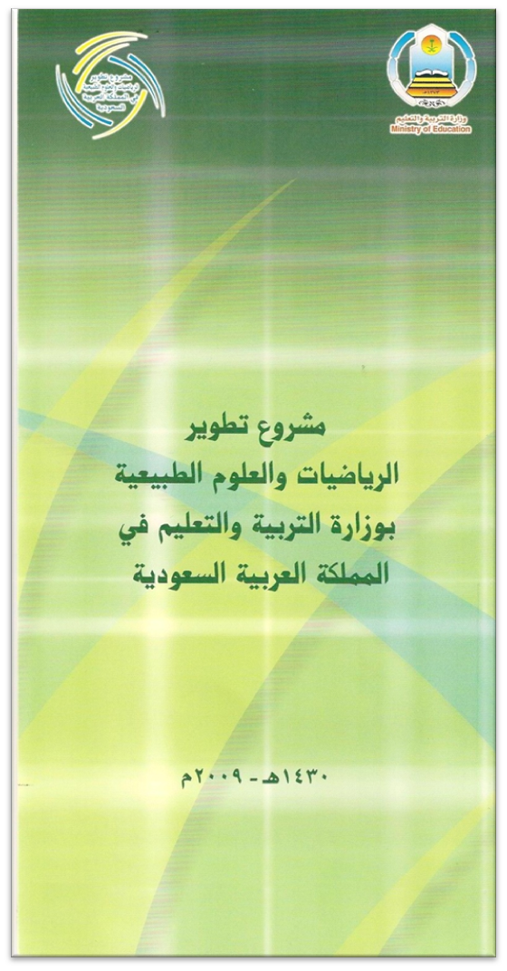
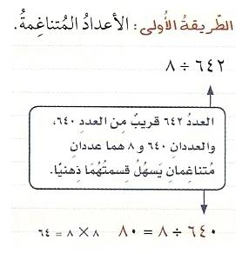
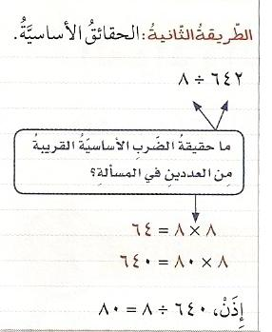

مثال / قدر ناتج

642 ÷8
تقدير ناتج القسمة

الفصل السابع

( القسمة )

تقدير ناتج القسمة

